Министерство науки и высшего образования Российской Федерации Федеральное государственное бюджетное образовательное учреждение высшего образования

Пермский национальный исследовательский политехнический университет

Электротехнический факультет

Кафедра информационных технологий и автоматизированных систем

**ОТЧЕТ**

**Лабораторная работа**

”Равнобедренный треугольник из ‘*’ с вершиной, направленной вверх, и основанием *N*”

Выполнил студент РИС-23-2б:

Коротаев Антон Алексеевич

Проверила доцент кафедры ИТАС:

Полякова Ольга Андреевна

2023

**Разработка алгоритма работы программы**

1. **Постановка задачи:**

Создать алгоритм и написать программу на языке программирования C++ для выполнения задачи: напечатать равнобедренный треугольник из символа ‘*’ с вершиной, направленной вверх, и основанием *N*, где *N* натуральное нечетное число больше 3.

1. **Словесный алгоритм:**
2. Пользователь вводит значение для переменной N, которое сохраняется в этой же переменной.
3. Проверяется, чтобы N было больше 3 и нечетным. Если это не так, то пользователь снова вводит значение для переменной N и так до тех пор, пока введенное значение не будет удовлетворять условию задачи.
4. Создается переменная (z), в которой будет хранится количество звезд, изначально там храниться 1, так как в любом треугольнике в первой строке 1 звезда.
5. Циклы:
6. Внешний цикл отвечает за строки, для него используется переменная i типа int. Количество строк в треугольнике будет вычисляться по формуле (N+1)/2.
7. Первый внутренний цикл будет отвечать за пробелы, для него используется переменная j типа int. Количество пробелов в строке будет вычисляться по формуле (N+1)/2-i, где i – это номер строки в которой печатаются пробелы.
8. Второй внутренний цикл отвечает за звезды, для него используется переменная k типа int. Звезды будут печататься пока k<=z, а при выходе из цикла количество звезд будет увеличиваться на 2. (z=z+2)
9. Переход на новую строку.
10. Программа завершается при выходе из внешнего цикла.
11. **Смысловые значения:**

N – количество звезд в основании треугольника

z – переменная для звезд

i,j,k – переменные циклов

1. **Блок-схема**

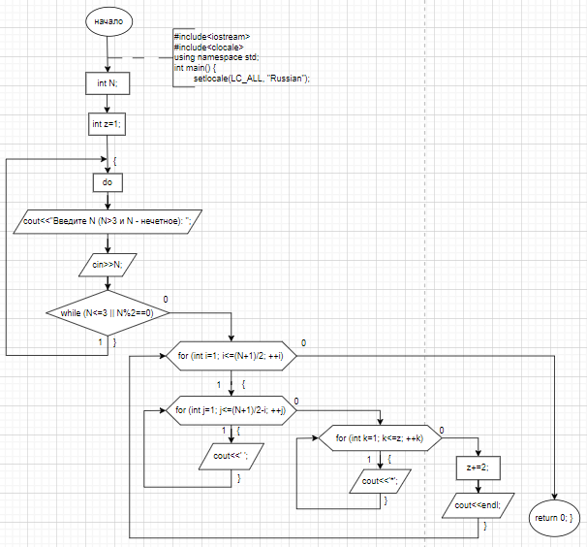

1. **Программный код**

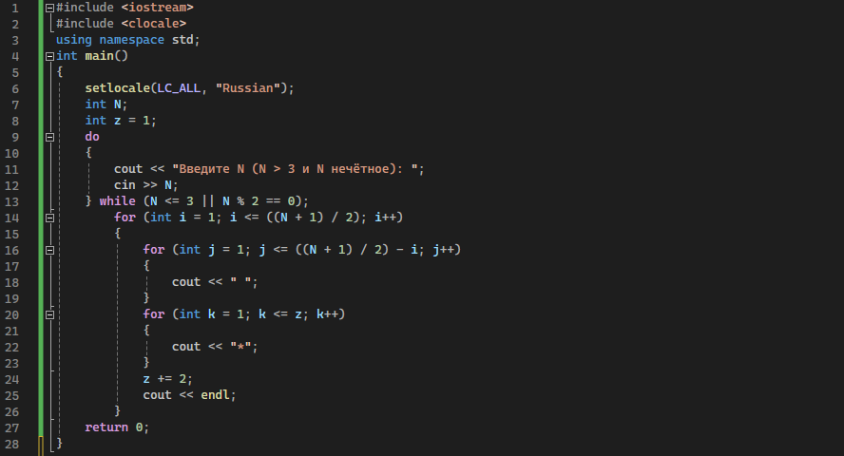

1. **Работа программы при разных N:**

N = 9

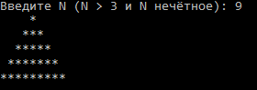

N <= 3 и N – четное

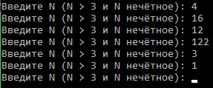

N = 13

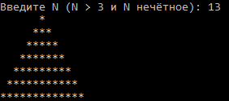

1. **Скриншот из GitHub**

